**ASSUNTO :. INDICO AO EXMO. SR. PREFEITO MUNICIPAL DR. PAULO DE OLIVEIRA E SILVA, PARA QUE O DEPARTAMENTO COMPETENTE, REALIZE LIMPEZA E REVITALIZAÇÃO NA PRAÇA APARECIDO RIBEIRO, NO JARDIM DO LAGO.**

**DESPACHO:**

**SALA DAS SESSÕES ____/____/_____**

**PRESIDENTE DA MESA**

**INDICAÇÃO Nº , DE 2021**

**SENHOR PRESIDENTE,**

**SENHORES VEREADORES,**

INDICO ao Exmo. Senhor Prefeito Municipal para que junto ao Departamento competente que realize limpeza e revitalização na Praça Aparecido Ribeiro, no Jardim do Lago.

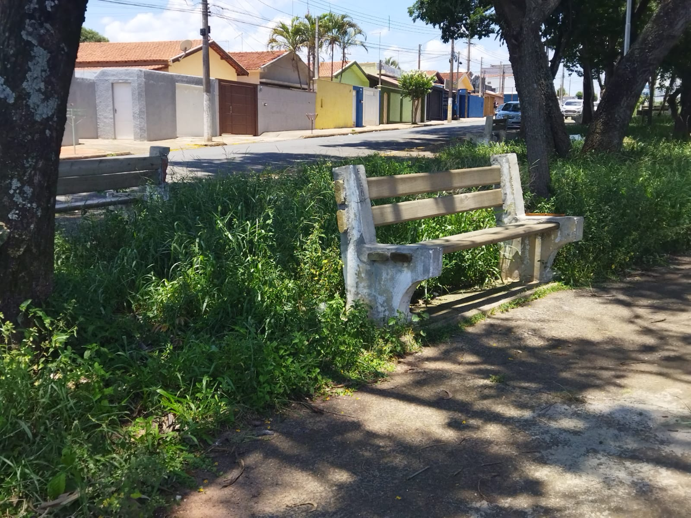

SALA DAS SESSÕES “VEREADOR SANTO RÓTOLLI”, aos 10 de dezembro de 2021

**VEREADOR LUIS ROBERTO TAVARES**